UNIVERZITA PALACKÉHO V OLOMOUCI

Didaktika mateřského jazyka A
Vyučující: Mgr. Veronika Krejčí

Akademický rok 2012/ 2013

Ondřej Červenka, U1ST

Dě, tě, ně, bě, pě, vě, mě mimo morfologický šev
- Doplň spávně skupiny dě, tě, ně
V pon__lí je naší tří__ krás__. Pan učitel nás chválí, že se chováme mrav__ a máme úhlednou v__jší úpravu písemnosti. Če__k Jirsák je můj spolužák. Bratra Láďu naši dali na kupectví do Mostu aby se naučil __mecky. Mysleli, že to bude __lat dobrotu. __šili se však mar__. Láďa ch__l dělat úpl__ něco jiného. Se mnou to měli rodiče také __žké. Protože se oblečení muselo dotrhat, nosil jsem do čtyř let holčičí suk__. Hoši se mnou nech__li kamarádit a Láďa se za mě sty__l. Ještě š__stí, že se nám narodilo __včátko a že jsem __ch sukní mnoho neužil.
Podle Karla Poláčka
(Český jazyk pro 2. ročník ZŠ, 2. ročník ZŠ, SPN, 1994, str. 18)
- Doplňte správně skupiny dě, tě, ně
Naši dva spolužáci Voj__ch Va__k a Zde__k Němeček chodí všude poz__. Do školy, na hřiš__ i do __locvičny. __kdy se omluví, příš__ však příjdou poz__ zase. __včatům Ja__ a Ha__ to vadí, nech__jí s takovými opodilci mluvit. Taj__ se domlouvají, že __m opozdilcům __co provedou.
(Cvičení z českého jazyka – Růžena Bergerová, 2. ročník ZŠ, Paseka, 1994, str. 48)
- Doplň správně skupiny bě, pě, vě, mě
Kreslíš __kně. Umím první __tu z pa__ti. Podej mi hrá__. Kterým s__rem se máme dát? K naší potra__ patří ovoce i zelenina. Vy__nil si naše peníze na cizí. Co máš prá__ na hla__? Za deště silně zahř__lo. Pos__š si! Potřebujeme papírové __řítko. Kdo je z__davý, bude brzy starý. Když jsem __l neštovice nes__l jsem mezi děti. Kdo umí uplést __neček? Ne__hej po chod__. Za dobrou práci dostal strýc od__nu. Na lí__ voní k__ty. Na obloze záři__ blikaji h__zdy. Kočka __la pelíšek na slá__.
(Praktická cvičení z čekého jazyka – Emilie Demlová, 2. ročník ZŠ, Ostravská univerzita, 1995, str. 11)
- Doplň správně skupiny bě, pě, vě, mě
Tatínek ještě ležel a slastně si ho__l. Brouček si lehl __kně na zádička, nožičky strčil do po__tří a začal se houpat. Ještě létat dost neu__l. Roz__hl se a hup. V trá__ se to koulelo! Pak vlezl na __tvičku. U kmotříčka na návště__ snědl hodně koláčů. Ten __l pohoto__ kohoutek a natáčel do skleniček rosu. Pak Janinka s__chala do vřesu, Brouček s rodiči do stráně pod jalovec.
Podle Jana Karafiáta
(Český jazyk pro 2. ročník – Hana Mikulenková, 2. ročník ZŠ, Prodos, 2011, str. 24)

- Doplň správně skupiny dě, tě, ně, bě, pě, vě, mě
__kolik dní nepřetrži__ pršelo. Malé čaro__jnici nezbývalo nic, než __kně sedět ve s__tnici a zívat a čekat na lepší počasí. Brzy však toho __la dost. Když se mraky sluníčkem pros__tlily, vylétla na koš__ti spolu s havranem do s__ta. Po silnici od __sta jel __žký povoz k bílé chalu__. Táhli ho dva ko__, __louš a vraník. Koním kapala od huby __na, jak se dřeli. Kočí je nemilosrd__ bil bičem. To se čaro__jnici ani havranovi nelíbilo. Když se šel kočí nao__dvat, malá čaro__jnice se s koňmi domluvila jejich řečí. Na biči u__lala uzel a to bylo všechno. Když se kočí vrátil, vzal bič a z__sile jím mával. Ale rány zasáhly jen jeho samého.
Podle Otfrieda Preusslera
(Diktáty a pravopisná cvičení pro 2. ročník ZŠ – Ludmila Konopková, 2. ročník ZŠ, Fortuna, 2009, str. 34, 37)
- Diktát
Naše štěně zvučně štěká. Žena poslala muže ke zlaté rybě. Za deště používají řidiči na autech stěrače. Bětka hladila malé holoubě. Tomu rozuměl každý. Ráno sedí u tůně několik rybářů. Umělkyně krásně tančila. Naše babička je bělovlasá. Záři je devátý měsíc v kalendáři. Nejraději uteče k dětem na hřístě. Hříbě běhalo v ohradě. Usměvavý klaun v cirkuse nás bavil. U břehu jezera plavou labutě. Po obědě upekla maminka v troubě moučník. Horečku si změříme teploměrem.
(Diktáty a pravopisná cvičení pro 2. Ročník ZŠ – Ludmila Konopková, 2.ročník ZŠ, nakladatelství Fortuna, 2009, str. 29, 34, 38)
- Doplň do čtverečků písmena skupin dě, tě, ně.
K O
H Á

L O
M Ý
L I T
S N Ý
L E S O
J A K Ý
R A V Ý
O V A L
Í T K O
Č I N A

D Í
S L Ů

J E H
Š Ť Ě
K R Ů

K O Š
K A C H
M E D V Í

K
Ž
M

(Diktáty a pravopisná cvičení pro 2. Ročník ZŠ – Ludmila Konopková, 2.ročník ZŠ, nakladatelství Fortuna, 2009, str. 28)
- Doplň do každého kroužku skupinu která tam patří. Pak přečti slova a napiš je.

pro nil na tí

síc ním stu ší
říš chy je věc na

vě ní po dí

ti lí ta tev
vče ji lo ci nec
ří
ny

(Diktáty a pravopisná cvičení pro 2. Ročník ZŠ – Ludmila Konopková, 2.ročník ZŠ, nakladatelství Fortuna, 2009, str. 32, 37)

- Oprav chyby v textu
Pospješ si. Růžové poupje krásně voní. Na záhonech pjestujeme kvjeták. K tramvaji chodím pješky. Sevřel ruku v pjest. Moje zubní pasta bohatě pjení. Cukrová vata je jako našlehaná pjena. Některé kvjetiny se prodávají v zavjesných květináčích. Na Věra je zvjedavá. Jak se plete vjeneček? Rodičům můžeš vjeřit. Ke kávje se jedí věnečky a vjetrníky. Život na venkovje je zdravjejší. Tetička Alžbjeta pjestuje ovoce.
(úprava z Diktáty a pravopisná cvičení pro 2. Ročník ZŠ – Ludmila Konopková, 2.ročník ZŠ, nakladatelství Fortuna, 2009, str. 34, 35)

- Žáci si zábavnou formou procvičují slova se skupinami dě, tě, ně, bě, pě, vě, mě. Hra je založena na stejném principu jako pexeso, jen dvojici netvoří 2 identické obrázky, ale obrázek a název věci na obrázku. Kartičky jsou černobílé, aby si je mohli žáci sami vybarvit. Žák obrátí kartičku s obrázkem, řekne, co vidí, a snaží se najít kartičku s daným názvem. Sbírá dvojice a kdo má víc – vyhrává.
- Nejprve si žáci vybarví obrázky.
- Papír, na kterém jsou kartičky s názvy věcí na obrázku, podlepíme barevným papírem, abychom poté rozlišili kartu s názvem a kartu s obrázkem.
- Rozstříháme.
- Hrajeme jako pexeso.
- 1. Obrátíme kartičku, která má bílý rub. 2. Obrátíme kartičku, která má barevný (podlepený) rub.

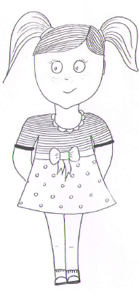
Příklad:
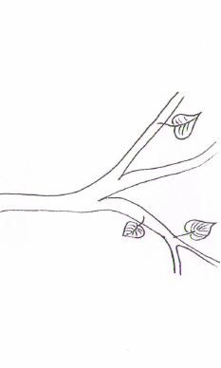

děvče větev

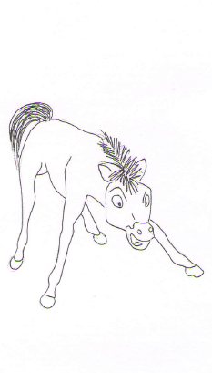
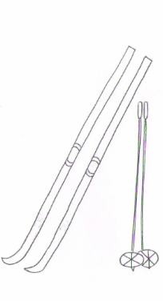

hříbě běžky

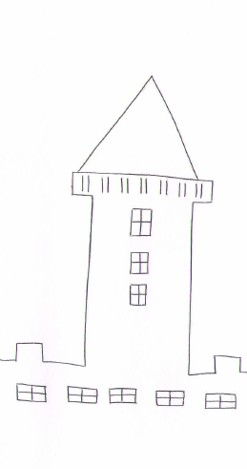
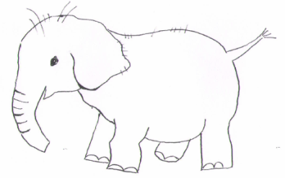
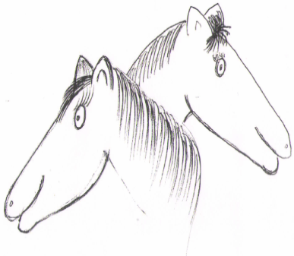

věž koně
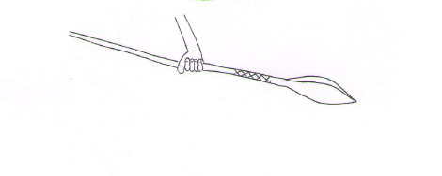
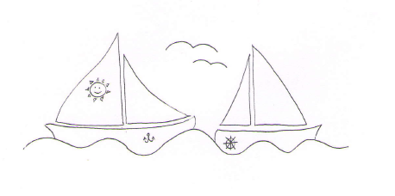
lodě oštěp
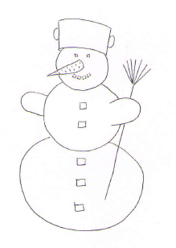
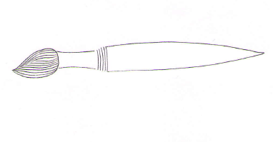
štětec sněhulák

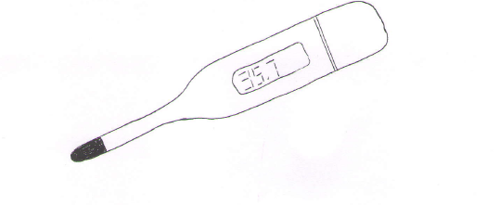
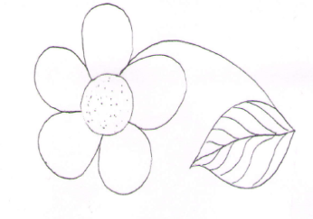
teploměr květina
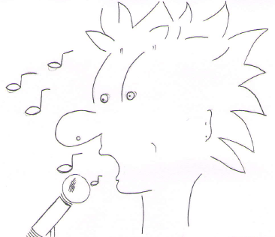
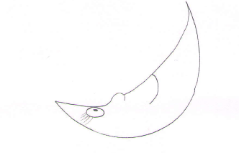

zpěvák měsíc
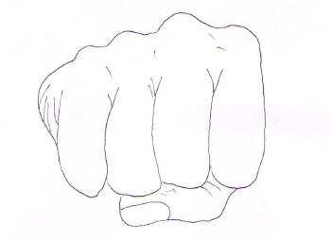
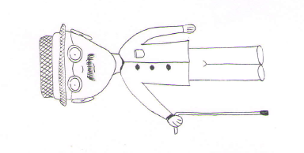
pěst dědeček

(Archiv autorky Mgr. Hany Lukovské, 2. ročník ZŠ, 2012)

